TRƯỜNG TH PHÚC LỢI KHAI MẠC HỘI KHỎE PHÙ ĐỔNG
NĂM HỌC 2020-2021.

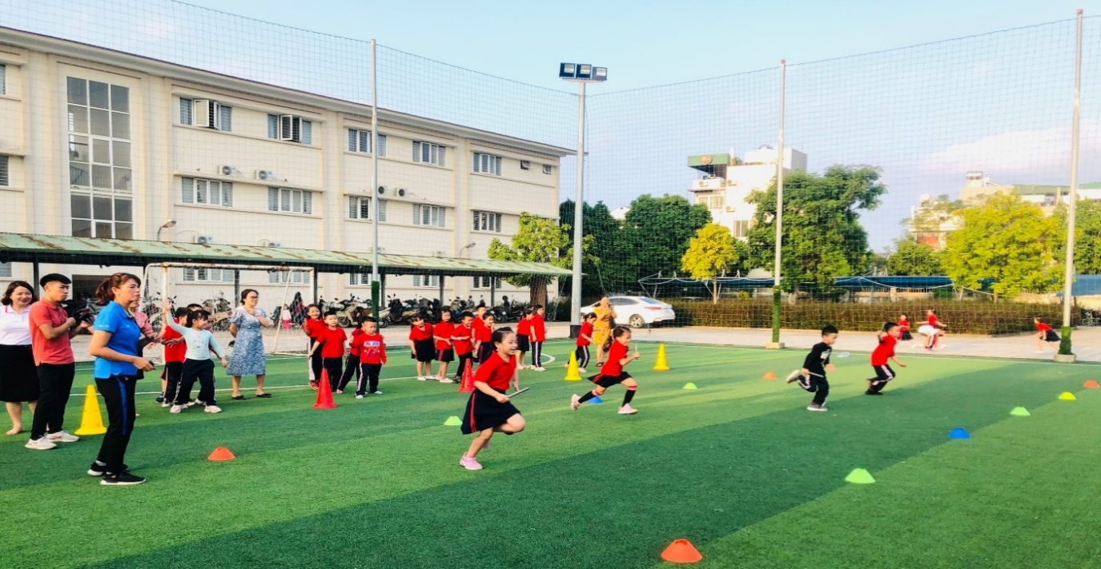Sinh thời, Bác Hồ kính yêu của dân tộc chúng ta đã từng nói: “Cái quý nhất của con người là sức khỏe. Các em chịu khó tập thể dục là giữ gìn cái quý báu nhất của con người”.
“Ôi! sức trẻ xưa trai Phù Đổng” ( Tố Hữu ), lịch sử nối tiếp thiếu nhi Việt Nam sẽ xuất hiện nhiều tấm gương noi theo Thánh Gióng nghìn xưa qua việc luyện rèn sức khỏe. Nắm rõ điều này, Ban giám hiệu trường TH Phúc Lợi luôn mong muốn đào tạo lớp học sinh phát triển toàn diện về Đức- Trí- Thể - Mĩ. Vì vậy, Hội khỏe Phù Đổng cấp trường được tổ chức hàng năm nhằm đẩy mạnh phong trào rèn luyện thể dục thể thao, nâng cao chất lượng cuộc sống, rèn luyện thể lực, tinh thần và ý chí phấn đấu: Khỏe để học tập, xây dựng và bảo vệ Tổ quốc. Đồng thời giáo dục nếp sống văn hóa lành mạnh cho học sinh, phát hiện, đào tạo bồi dưỡng, chuẩn bị lực lượng vận động viên tham dự Hội khỏe Phù Đổng cấp quận và Thành phố.
Sáng ngày 18/11/2020, tại nhà thể chất trường TH Phúc Lợi đã diễn ra buổi lễ “ Khai mạc Hội khỏe Phù Đổng năm học 2020-2021”. Thành phần tham dự gồm toàn thể các thầy cô giáo, các vận động viên, Tổ trọng tài và các em học sinh khối 4,5. Ngay sau phần ổn định tổ chức, tuyên bố lí do, giới thiệu đại biểu của cô giáo TPT Vi Thị Thanh Huệ là diễn văn khai mạc của cô giáo Nguyễn Thị Thu Hà - Phó Hiệu trưởng nhà trường.
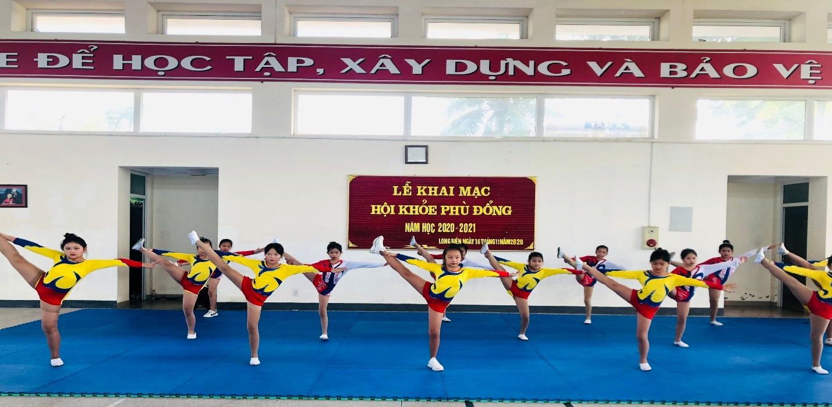
Các vận động viên Thể dục nhịp điệu biểu diễn trong lễ khai mạc.
Trong lời phát biểu thật ngắn gọn cô giáo khẳng định tầm quan trọng của sức khỏe với tinh thần “ Khỏe để học tập, xây dựng và bảo vệ Tổ quốc”. Sức khỏe là vốn quý của con người.
Để Hội thi diễn ra công bằng, khách quan, hiệu quả thì thầy giáo Nguyễn Ngọc Trung đại diện Tổ trọng tài tuyên thệ “Làm việc với tinh thần khách quan- trung thực- công tâm”. Và thay mặt cho tất cả vận động viên, em học sinh Lê Quốc Trí đã hứa “Thi đấu hết mình, trung thực và cố gắng với thành tích cao nhất”.
Trong Lễ Khai mạc ngắn gọn là màn biểu diễn bài thể dục nhịp điệu và võ của các vận động viên và đặc biệt các trận đấu kéo co, chạy tiếp sức của các vận đông viên diễn ra tại sân bóng. Các trận đầu thật sôi nổi, hào hứng của các vận động viên và sự cổ vũ nhiệt tình của các cổ động viên.

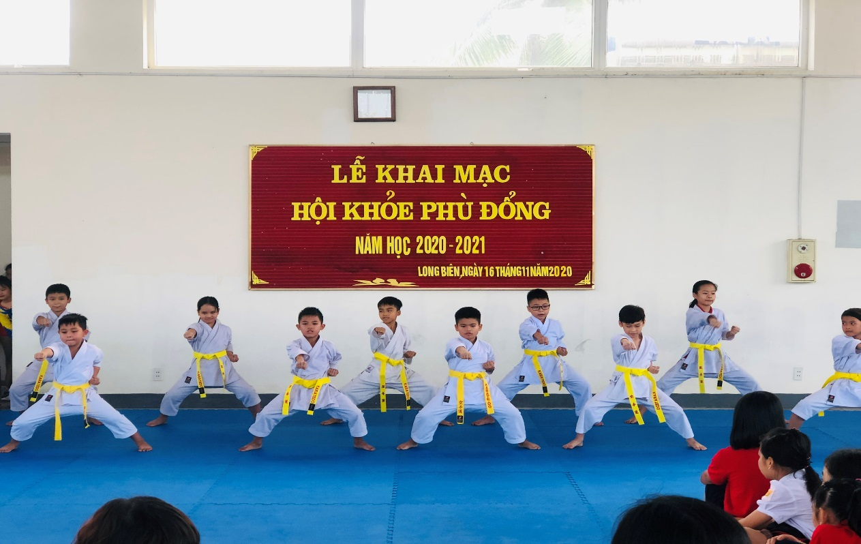Màn biểu diễn của CLB võ thuật
Buổi lễ khai mạc kết thúc trong sự phấn khởi, kì vọng về một mùa giải thành công, gặt hái thêm nhiều thắng lợi mới. Hội khỏe Phù Đổng đúng là sân chơi lành mạnh và bổ ích để các em học sinh phát huy sức trẻ, nhanh hơn - xa hơn - cao hơn; biến sức mạnh Phù Đổng Thiên Vương thành hiện thực trong cuộc sống, trong học tập.
Hình ảnh các trận đấu sôi nổi hấp dẫn của Hội khỏe Phù Đổng.
